Информация. Информационни дейности и процеси - упражнениe
Упражнение 1
Зад. 1. Избройте 6 професии, при които информационните дейности преобладават.
Зад. 2. Разгледайте пътната карта на България. Изберете вариант за пътуване на човек от Провадия до Бургас, като удовлетворите неговите изисквания:
а) пътуването да бъде най-кратко по времетраене;
б) пътуването да бъде най-евтино;
в) да се изминат най-малко километри;
г) пътуването да бъде възможно най-евтино, като пътникът мине през Старо Оряхово, където иска да посети свой приятел.
Какви източници на информация можем да използваме, за да помогнем на пътника?
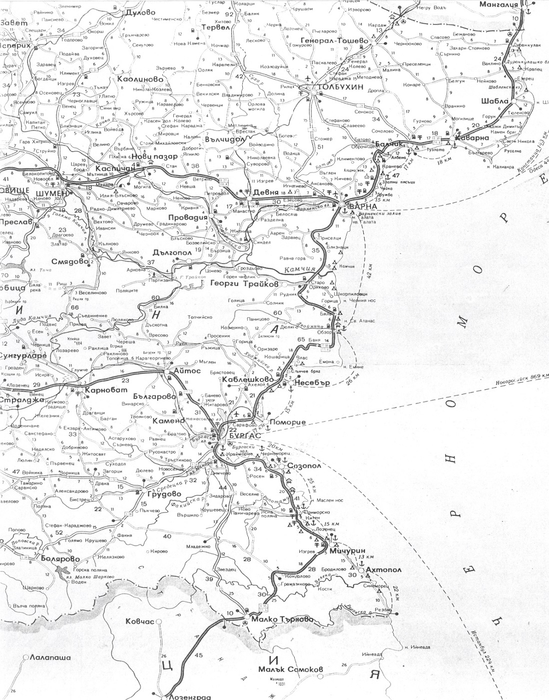
Зад. 3. Избройте служби (организации), специализирани в събирането, съхраняването, преработката и/или разпространението на информация.
Зад. 4. Към коя от основните информационни дейности можем да причислим:
а) намирането на периметър на триъгълник по трите му страни;
б) получаване на писмо;
в) намиране ЕГН на ученик с най-висок успех в база от данни.
Зад. 5. Избройте технически средства, използвани за различните информационни дейности.
Информационен процес | Технически средства
Събиране на информация
Съхраняване на информация
Преработка на информация
Разпространение на информация
Зад. 6. От кои информационни дейности се състои информационния процес „изпитване” от гледна точка на ученика?
а) събиране и разпространение;
б) обработване и разпространение;
в) събиране, съхраняване, преработване и разпространение;
г) събиране, преработване и разпространение.

